Název školy | Základní škola a mateřská škola, Jetřichov, okres Náchod
Autor | Mgr. Marie Hanzlíková
Datum | 21.8.2012
Název | VY_52_INOVACE_29_opakování plazi
Téma | Živočichové
Ročník | 3.,4.,5.
Číslo projektu | CZ.1.07/1.4.00/21.0835

Anotace:
Pracovní list slouží k procvičování nebo k opakování probraného tématu ve 3. nebo 4. ročníku. Žáci mohou pracovat samostatně nebo ve skupině, mohou vyhledávat informace v učebnici, v encyklopedii nebo na internetu. Pracovní list může být součástí zápisu do sešitu. Kontrolu správnosti provádí učitel sám nebo společně se žáky.

Citace:
- AUTOR NEUVEDEN. http://82.114.195.35:90 [online]. [cit. 24.3.2013]. Dostupný na WWW: http://82.114.195.35:90/Vyuka/Ka%C4%8D%C3%ADrkov%C3%A1%20Jarmila/Materi%C3%A1ly%20k%20v%C3%BDuce/2.ro%C4%8Dn%C3%ADk/09%20Strunatci/4%20Plazi/kostra%20je%C5%A1t%C4%9Brky.JPG
- GEORGE CHERNILEVSKY. http://cs.wikipedia.org [online]. [cit. 24.3.2013]. Dostupný na WWW: http://upload.wikimedia.org/wikipedia/commons/thumb/2/27/Emys_orbicularis_2009_G1.jpg/685px-Emys_orbicularis_2009_G1.jpg
- BROCKEN INAGLORY. http://cs.wikipedia.org [online]. [cit. 24.3.2013]. Dostupný na WWW: http://upload.wikimedia.org/wikipedia/commons/thumb/b/bb/Hawaii_turtle_2.JPG/800px-Hawaii_turtle_2.JPG
- JONAS N. JORDAN. http://cs.wikipedia.org [online]. [cit. 24.3.2013]. Dostupný na WWW: http://upload.wikimedia.org/wikipedia/commons/thumb/b/be/Alligator_in_the_Okefenokee.jpg/800px-Alligator_in_the_Okefenokee.jpg
- PL:USER:MAREK_BYDG. http://cs.wikipedia.org [online]. [cit. 24.3.2013]. Dostupný na WWW: http://upload.wikimedia.org/wikipedia/commons/5/5e/Anguidae.jpg
- ZDENĚK FRIC. http://cs.wikipedia.org [online]. [cit. 24.3.2013]. Dostupný na WWW: http://upload.wikimedia.org/wikipedia/commons/thumb/b/ba/Viperaberus2.jpg/800px-Viperaberus2.jpg
- MAREK SZCZEPANEK. http://commons.wikimedia.org [online]. [cit. 24.3.2013]. Dostupný na WWW: http://upload.wikimedia.org/wikipedia/commons/e/e4/Natrix_natrix_%28Marek_Szczepanek%29.jpg
- Obrázky z galerie Microsoft Office


Jméno
Datum
Hodnocení
PLAZI

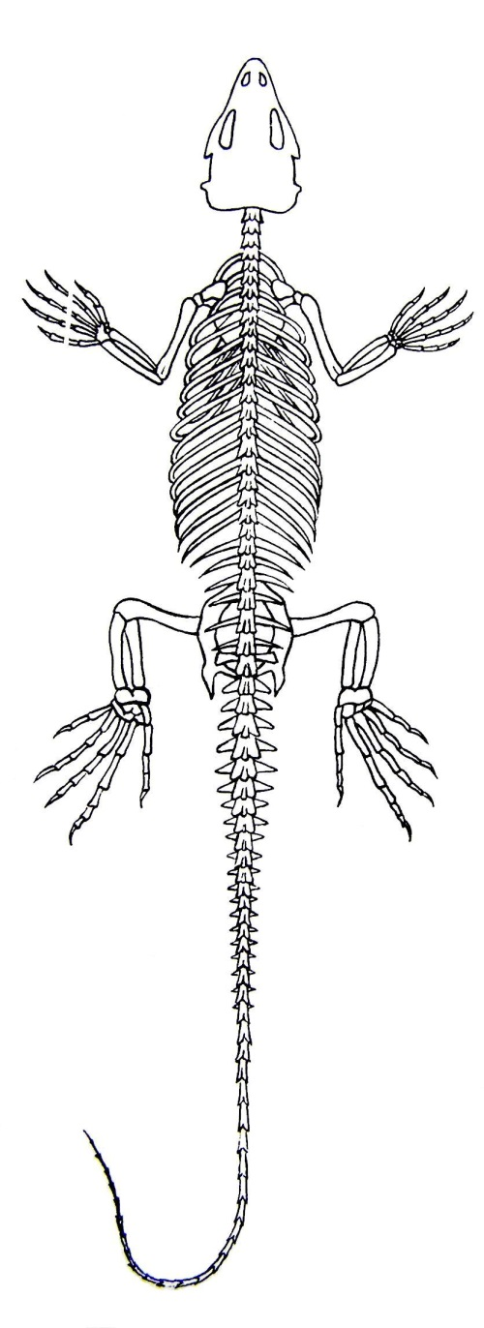

- Popiš části kostry ještěrky. Spoj čarou:

páteř
obratle
ocas
lebka

dolní končetiny
horní končetinyyy
články prstů

- Čím je kryto tělo plazů? Vyber si a zakroužkuj:

tuhými šupinami – suchou kůží – peřím – slizkou kůží - štíty

- Jak se plazi rozmnožují? Vyber a zakroužkuj:

vajíčky – rodí živá mláďata – larvami – třením - dělením
- Pojmenuj plazy. Vyber si z nabídky a spoj:

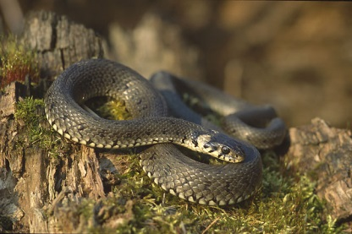
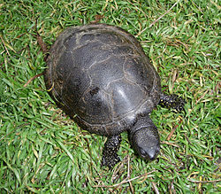
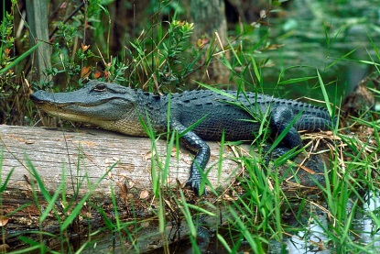

želva
užovka
zmije
aligátor
kareta
slepýš
ještěrka
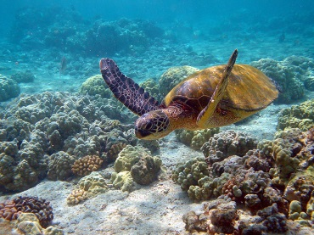
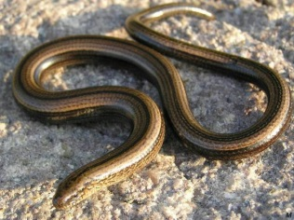

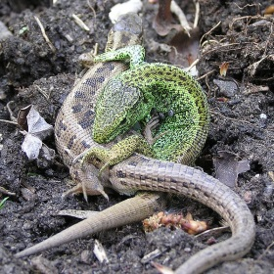
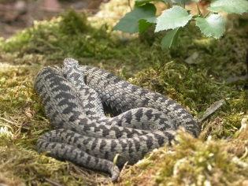

- Roztřiď plazy z předchozího úkolu do skupin:

želvy krokodýli hadi ještěři

- Napiš, čím se plazi živí:

